




Livrable L 5.2.1
Mécanisme de Recommandation V1

Projet labellisé par le pôle de compétitivité

Pôle de Compétitivité et de
Transformation Numérique




Projet
Acronyme : OpenPaaS::NG
Nom complet : Open Platform as a Service::Nouvelle Génération
Type : PSPC (Programme Structurant des Pôles de Compétitivité)
Date de début : 1er Avril 2015

Livrable
Numéro : L5.2.1
Nom : Mécanisme de recommandation V1
Type : Prototype
Nature : Public
Version : 3
Date : T0+18
Sous-Projet : SP5
Rédacteur(s) : Antoine Tixier, Sarah Zribi, Polykarpos Meladianos, Tom Jorquera.
Editeur(s) : Antoine Tixier.

Résumé
Le présent rapport accompagne la première version du prototype du système de détection des sujets courants et de recommandation. Le système a été développé sur des bases théoriques issues de l’état-de-l’art, est implémenté en Java et a été déployé en tant qu’application Web.

Mots-clés
Résumé automatique, Réunions virtuelles, Conversations, Traitement du Langage Naturel, Fouille de Données, Apprentissage automatique, Temps réel.

Historique du document
Ver. N | Rédacteur(s) | Description
1 | Sarah Zribi. | Création du document et ajout de la table des matières.
2 | Antoine Tixier, Sarah Zribi, Polykarpos Meladianos, Tom Jorquera. | Version intermédiaire
3 | Antoine Tixier, Sarah Zribi, Polykarpos Meladianos, Tom Jorquera. | Version finale.

Table des matières

1.Rappels des objectifs du sous-projet 5 1
2.Objectif du présent rapport 1
3.Présentation du prototype 1
3.1.Views 2
3.2.Services 2
3.3.Extraction des mots-clés 3
3.4.Structures 3
Références 4

Rappels des objectifs du sous-projet 5
L'objectif général du sous-projet 5 est de gérer et fouiller l’information échangée lors d’une réunion virtuelle multipartite se déroulant sur la plateforme Hubl.in afin d’assister les participants à la réunion. Plus précisément, le sous-projet 5 comprend les tâches suivantes :
- Tâche 5.1 : convertir les échanges oraux en texte via un système d’ASR.
- Tâche 5.2 : analyser le texte en temps réel pour détecter les sujets évoqués (sous forme de mots-clés) et ainsi recommander des ressources internes (e.g., emails) et externes (pages Web) pertinentes.
- Tâche 5.3 : analyser la totalité du texte de la réunion une fois celle-ci terminée (en différé) afin d’en générer un résumé complet.
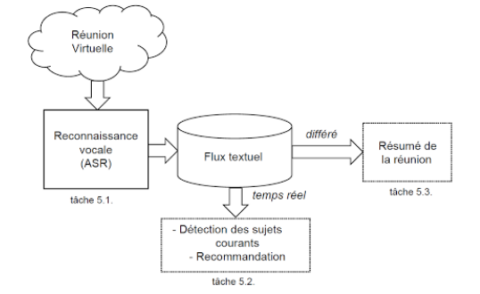
Dans la Figure 1, nous présentons une vue générale du sous-projet 5.

Figure 1. Objectif global du sous-projet 5.
Ces différents objectifs s’organisent comme montré par la Figure 1, le but final étant d’améliorer la productivité des participants à la réunion, mais aussi de permettre l’archivage de la réunion sous forme de minutes concises. La tâche 5.1 est menée à bien par Linagora tandis que les tâches 5.2 et 5.3 sont menées à bien par le LIX.

Objectif du présent rapport
Ce présent livrable concerne la tâche 5.2 intitulée « Mécanisme de recommandation » et accompagne la première version du prototype du système de détection des sujets courants et de recommandations.

Présentation du prototype
Ce rapport détaille les fonctionnalités du système d'extraction de mots-clés et de récupération de ressources (recommandation) en temps réel. L'architecture du prototype est décrite par la Figure 2.
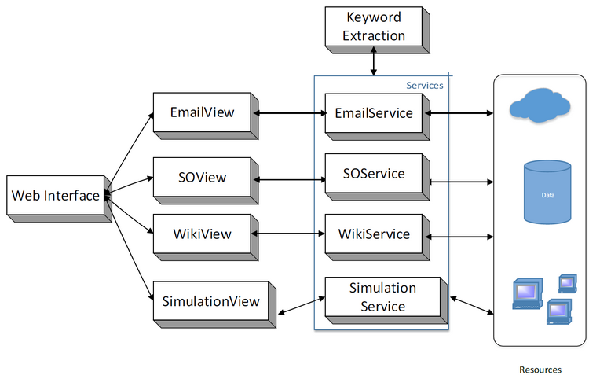

Figure 2. Architecture globale du prototype.

Le code source à jour est disponible sur le répositoire GitHub dédié au sous-projet 5 : https://github.com/linagora/OpenPaaS-NG-SP5/tree/master/LIX/stream, et le prototype a été déployé à des fins de démonstration en tant qu’application web http://195.251.252.8/openpaas (de préférence il faudrait utiliser le navigateur Chrome).
Dans ce qui suit, les différentes briques qui composent le système sont détaillées.

Views

Ces modules gèrent l'affichage des résultats obtenus à partir des services. Chacun gère des composants spécifiques qui sont affichés dans les pages Web de la démonstration. Les vues sont basées sur le framework JSF 2.0 (http://www.oracle.com/technetwork/java/javaee/javaserverfaces-139869.html); et les composants de l'interface Web sont basés sur le framework primefaces :
http://www.primefaces.org/
- EmailView : affiche les emails récupérés (à des fins de démonstration, un sous-ensemble du Enron data set a été utilisé : https://www.cs.cmu.edu/~./enron/).
- StackOverflowView : affiche les posts StackOverflow récupérés.
- WikipediaView : affiche les pages Wikipedia récupérées.
- SimulationView : affiche une réunion simulée, en utilisant tous les autres composants pour démontrer leur utilisation en temps réel.

Services

Ces services sont utilisés pour la partie récupération d'information (recommandation) de la démo. Tous les services sont utilisés pour la démonstration mais ils peuvent également être utilisés comme des services autonomes qui seront intégrés dans le module final.
- Service Email: Ce module récupère les emails les plus pertinents en fonction des mots-clés extraits. Le modèle de récupération est basé sur la similitude TF-IDF. Le service contacte un serveur qui contient l'index des emails. Le service utilise une API JSON afin de communiquer avec un serveur SOLR (http://lucene.apache.org/solr/) qui gère les mails indexés. Le client JAVA utilisé pour cette communication est SOLRJ (http://lucene.apache.org/solr/6_0_0/solr-solrj/).
- StackOverflow Service (SO): Ce module récupère les questions SO les plus pertinentes étant donnés les mots-clés extraits. Le module utilise l'API SO, appelée StackExhange API (https://api.stackexchange.com/docs), qui est une API basée sur JSON où les mots-clés sont soumis et un ensemble de réponses est retourné en réponse. Seules les réponses acceptées seront retournées et les mots-clés doivent être contenus dans le titre ou la question de la page.
- Service Wikipedia: Ce module récupère les pages Wikipedia les plus pertinentes. Le module utilise l'API WIKI (https://www.mediawiki.org/wiki/API:Main_page) qui est une API basée sur JSON où les mots-clés sont soumis et un ensemble de pages est renvoyé. Les mots-clés doivent être présents dans le titre afin d'obtenir les meilleurs articles correspondants.
- Service de simulation: ce module simule une réunion. Les réunions simulées sont basées sur le corpus AMI [1]. Le service utilise le module d'extraction de mots-clés en temps réel, récupère les ressources associées et les transmet à la SimulationView décrite précédemment pour les afficher à l'utilisateur sous forme de nuages de mots.

Extraction des mots-clés

Ce module extrait les mots clés les plus importants de la partie de la transcription correspondant à une fenêtre de temps spécifique. Il construit un graphe-de-mots pour le texte correspondant à la fenêtre de temps donnée puis applique un algorithme de dégénérescence graphique (« graph degeneracy » en Anglais) afin de sélectionner les plus importants. La méthodologie est basée sur [2,3,4]. Une visualisation de la méthodologie de dégénérescence, semblable à celle que nous suivons dans ce système peut être trouvée dans [5]. Les expérimentations préliminaires ont été conduites avec une fenêtre d'une durée de 60 secondes, mais ce paramètre peut être ajusté par l'utilisateur.

Structures

Ces composantes représentent des ressources internes et externes :
- Email
- WikiPage
- SOQuestion
- Réunion
La composante Réunion comprend toutes les informations nécessaires pour décrire une réunion (début, fin, transcription, utilisateurs, etc.).

Références
[1] Carletta, J., Ashby, S., Bourban, S., Flynn, M., Guillemot, M., Hain, T., ... & Lathoud, G. (2005, July). The AMI meeting corpus: A pre-announcement. In International Workshop on Machine Learning for Multimodal Interaction (pp. 28-39). Springer Berlin Heidelberg.
[2] Batagelj, V., & Zaveršnik, M. (2002). Generalized cores. arXiv preprint cs/0202039.
[3] Francois Rousseau and Michalis Vazirgiannis. 2013. Graph-of-word and tw-idf: new approach to ad hoc ir. In Proceedings of the 22nd ACM international conference on Conference on Information & Knowledge Management (CIKM), pages 59–68. ACM.
[4] Antoine J-P Tixier, Fragkiskos D. Malliaros, and Michalis Vazirgiannis. 2016a. A graph degeneracybased approach to keyword extraction. EMNLP 2016.
[5] Antoine J-P Tixier, Konstantinos Skianis, and Michalis Vazirgiannis. 2016b. Gowvis: a web application for graph-of-words-based text visualization and summarization. ACL 2016, page 151.

